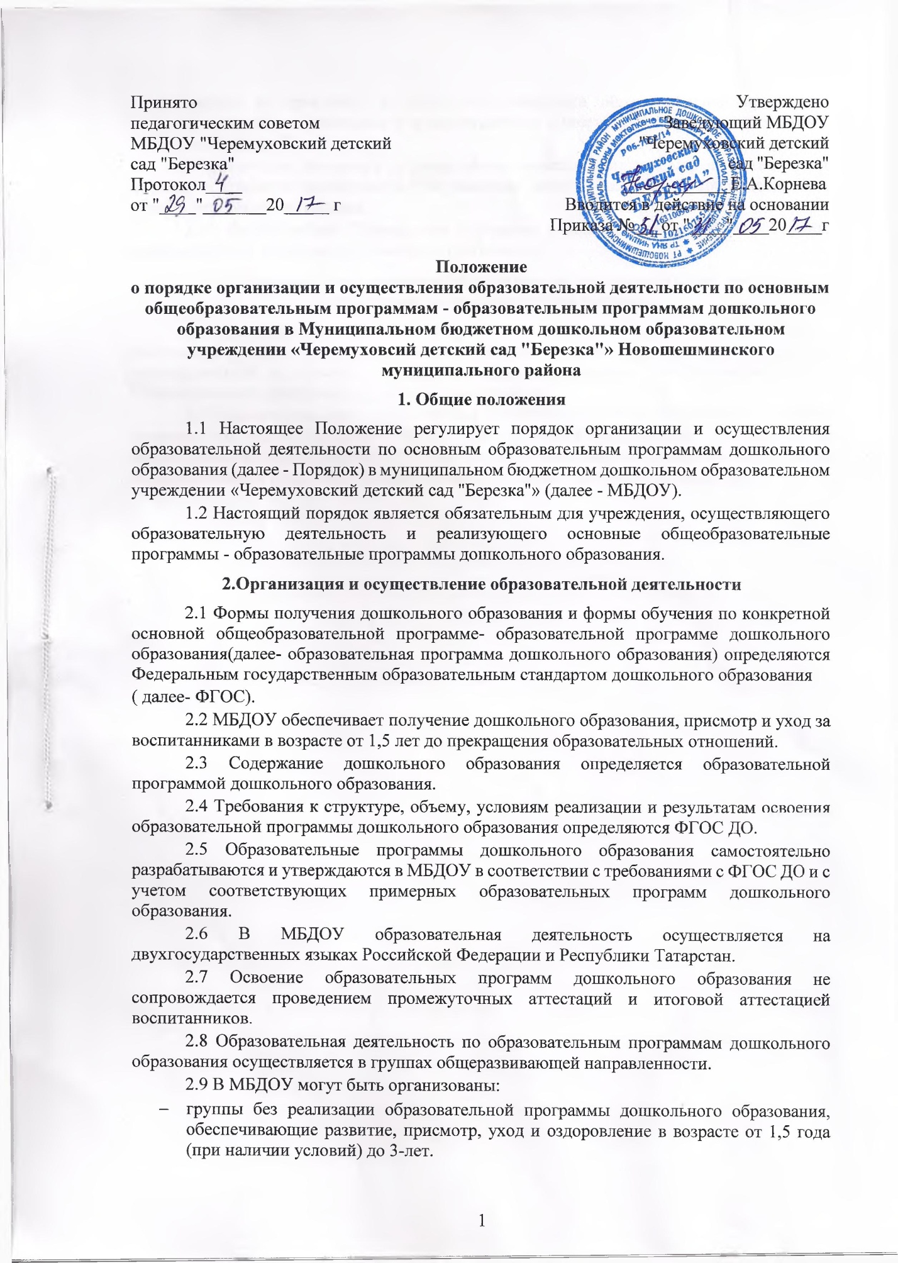
- группы по присмотру и уходу без реализации образовательной программы дошкольного образования для воспитанников в возрасте от 1,5 года (при наличии условий) до 7 лет.
В группах по присмотру и уходу обеспечивается комплекс мер по организации питания и хозяйственно-бытового обслуживания детей, обеспечению соблюдения ими личной гигиены и режима дня
2.10 Режим работы Учреждения определен в соответствии с Уставом Группы функционируют в режиме 10,5-часового пребывания.
3. Особенности организации образовательной деятельности для лиц с ограниченными возможностями здоровья
3.1 Содержание дошкольного образования и условия организации обучения и воспитания детей с ограниченными возможностями здоровья определяются адаптированной образовательной программой, а для инвалидов тоже в соответствии с индивидуальной программой реабилитации инвалида.
3.2 Для воспитанников, нуждающихся в длительном лечении, которые по состоянию здоровья не могут посещать МБДОУ на основании медицинской организации и письменного обращения родителей (законных представителей) воспитанников обучение по образовательным программам дошкольного образования организуется на дому.


